HYE-2000B电液伺服压力试验机 （电动丝杠）
一、设备介绍：
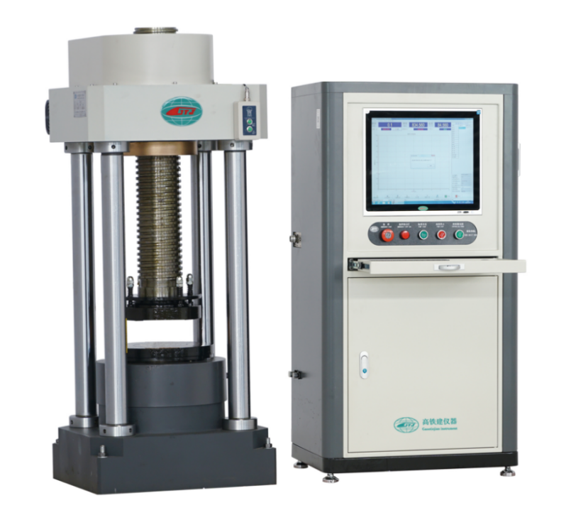
该系列试验机以液压为动力,运用电液伺服控制技术岩石、砂浆、砖、砼等建筑材料进行抗压的力学性能测试,显示加荷力值、加荷速度、加荷曲线。试验数据自动处理、存储、打印。
- 产品特点：
◎ 采用西门子电机扭矩及转速稳定;
◎ 全自动伺服测控系统,数据精准可靠;
◎ 内置径向柱塞油泵,输出稳定,噪音低；
◎中英文界面自由切换，国外客户使用更加方便。
三、适用标准：
◎ GB /T2611-2007《试验机通用技术要求》
◎ GB /T50081-2002《普通混凝土力学性能试验方法》

四、技术参数：
规格型号 | HYE-2000B
最大试验力（KN） | 2000
试验精度 | 1级
测量分辨率 | 1％-100％FS（全程不分档）
主结构形式 | 四立柱
空间调节方式 | 电动丝杠调节
两压板最大间距（mm） | 400
上压板尺寸（mm） | 240x240
下压板尺寸（mm） | 350x260
电机功率（KW） | 1
活塞行程（mm） | 80
主机外形尺寸（mm） | 510x600x1300
控制柜外形尺寸（mm） | 650x450x1250
重量 | 910KG

